CHAPITRE1 :

PRESENTATION DU CADRE GENERAL DU PROJET

Dans ce chapitre, il s'agit de mettre le projet dans son cadre général. Nous commençons par présenter l'environnement du stage en présentant la société d'accueil qui a adopté ce projet de fin d'études. Ensuite, nous entamerons une description de notre projet afin d’expliciter son contexte et son objectif.

# 

# 1. Cadre du projet

Ce projet est réalisé dans le cadre d’un projet de fin d’études pour l’obtention d’un diplôme de mastère en Réseau et Télécommunication décerné par la Faculté des Sciences de Tunis (FST)

Le projet est intitulé "Diagnostic et Troubleshooting 4G LTE " et qui vise à concevoir et à développer une application permettant d’analyser des défauts techniques du réseau 4G LTE et de proposer des solutions.

# 2. Présentation de l’entreprise d’accueil

## 2.1. Présentation générale



Figure 1: Logo Tunisie Telecom

Tunisie Télécom a toujours cherché à consolider l’infrastructure des télécommunications en Tunisie et à maintenir et à améliorer le taux de couverture de son réseau fixe et mobile.

Aujourd’hui, et grâce à sa politique de diversification des services elle est capable d'offrir à ses clients une gamme de services au niveau de la téléphonie fixe, mobile et ADSL.

TT s'adresse aussi bien au grand public qu’aux entreprises et opérateurs tiers.

L’opérateur développe également son positionnement sur de nouvelles activités à forte croissance pour offrir des services et des produits répondant aux attentes du marché.

Tunisie Télécom est organisée autour de deux pôles d’activité:

* Le pôle « Détail » qui regroupe les services de téléphonie fixe et mobile, Internet (destinés au grand public et aux entreprises) et les services data ou de transmission de données (destinés exclusivement aux entreprises).
* Le pôle « Opérateurs et International » regroupe les services d’interconnexion nationale, de terminaison et de transit et les services de roaming.

## 

## 2.2 Organisation fonctionnelle

L’organigramme fonctionnel du Tunisie Telecom est le suivant:

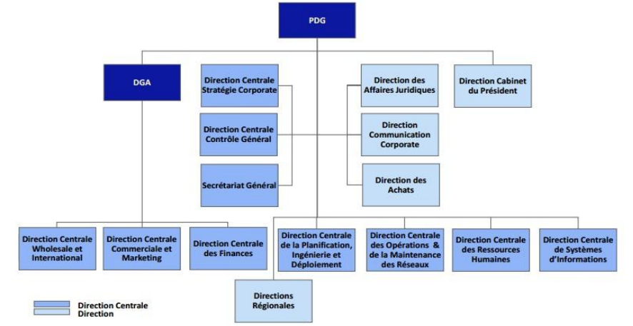

Figure 2: Organigramme de Tunisie Télécom

# 

# 3. Contexte du projet

Cette partie vise à donner un aperçu du thème du projet et son plan de réalisation. Afin d'atteindre les objectifs souhaités, nous avons besoin d'abord de préciser les principaux objectifs du projet, puis nous avons mis en place un processus qui permet de surveiller la progression du travail

## 3.1 Description du projet

Notre sujet intitulé "4G LTE Diagnostic et Troubleshooting". Cette application permet de diagnostiquer les causes profondes des échecs des procédures du réseau LTE surtout sur le plan de services de voix et data. Elle permet aussi selon le cas de proposer des solutions à ces défauts sous forme de recommandations, cela va permettre de prendre des décisions rapides en cas d'un problème sérieux sans être obligés à chercher des solutions pour chaque défauts spécifique.

L’intérêt de notre application est le fait qu’elle regroupe les cas d’échec typique les plus communs des opérations du réseau et la grande flexibilité qu’elle offre en termes de méthodes de recherche de ces défauts selon différents niveaux.

## C:\Users\User\Desktop\image001.png

Figure 3: objectif du dépannage

## 3.2 Objectifs et approches

Ce projet consiste à l’étude et l’analyse des défauts techniques du réseau LTE et à développer une application mobile android permettant le diagnostic et le dépannage du réseau. Les principaux objectifs de notre travail sont les suivants :

.

• . La présentation de l’architecture du réseau LTE

• La présentation et l’analyse des procédures LTE à l’aide du logiciel wireshark.

• L’étude des défauts techniques et les cas d’échec du réseau LTE.

• La conception et le développement d’une application de diagnostic et dépannage.

Au cours de ce chapitre, nous avons présenté l’organisme d’accueil Tunisie Telecom, puis nous avons mis l’accent sur l'intérêt qu’apportera ce projet. Dans le chapitre suivant nous allons présenter une étude portant sur les spécifications techniques de réseau LTE, puis nous allons détailler les différents aspects de notre projet.

CHAPITRE2 :

**TYPES DE DEFAUTS A DIAGNOSTIQUER AU NIVEAU DU RESEAU 4G LTE ; PRESENTATION**

**ARCHITECTURE ET ROAMING**

Les types des défauts à diagnostiquer à titre d’exemple sont récapitules comme suit

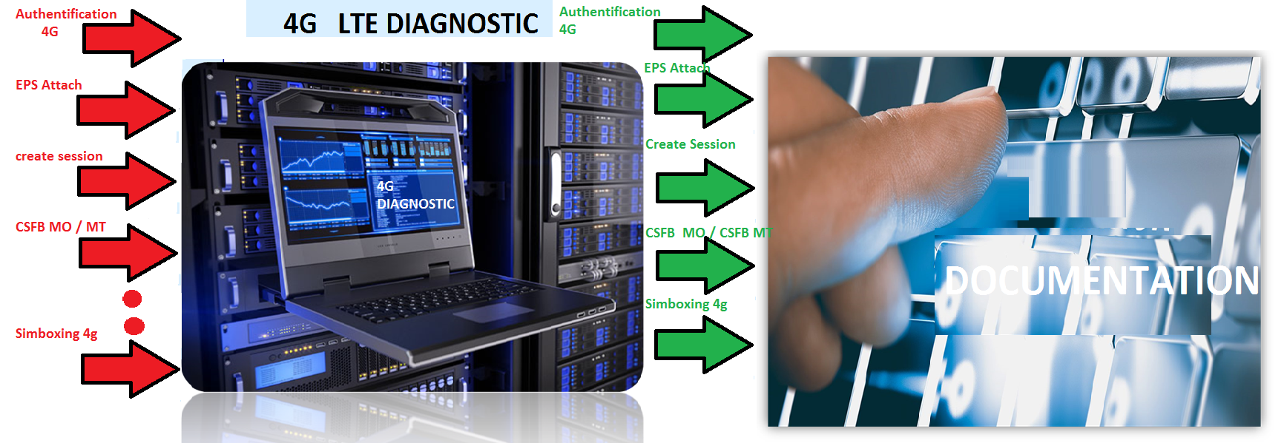

Une brève approche sur l’architecture du réseau 4G LTE est donc nécessaire

Le réseau LTE est constitué de deux parties :

* **Evolved Universal Terrestrial Radio Access Network (E-UTRAN).**
* **L’Evolved Packet Core (EPC).**

La combinaison de l’E-UTRAN et de l’EPC est aussi appelée Evolved Packet System (EPS)

# 1. Evolved Packet System (EPS)

Le système cellulaire complet LTE est connu sous le nom d’Evolved Packet System (EPS) permet une connectivité permanente tout-IP, Il s’agit d’une architecture uniquement paquet comparée à l’architecture 2G/3G circuit et paquet.

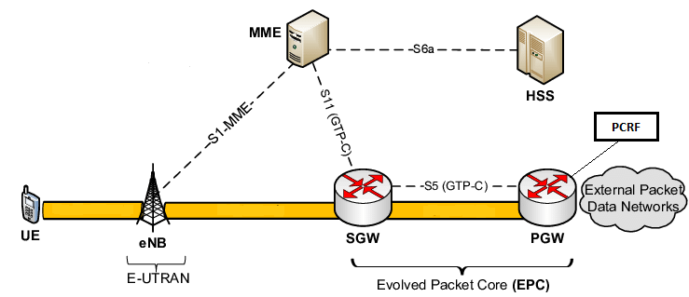

Figure 4: Architecture Générale du réseau LTE

**UE (User Equipment)**

L’UE communique avec l’E-UTRAN et l’EPC en utilisant les protocoles appropriés a la communication du plan utilisateur. Dans le coté plan de contrôle, l’UE communique avec l’eNodeB et le MME à travers les protocoles RRC et NAS respectivement.

## 

## 1.1 E-UTRAN (Evolved Universal Terrestrial Radio Access Network)

**L’E-UTRAN** possède une architecture simplifiée comparativement à celle de 2G/3G puisque la fonction de contrôleur d’antenne disparaît et ne comprend que les stations de base appelées eNodeBs (eNB) qui peut être assimilée à un NodeB plus un RNC.

L’E-UTRAN est le premier point d’entrée au réseau LTE pour l’UE, il couvre le processus de communication entre l’UE et l’EPC.

L’E-UTRAN est donc responsable pour la transmission et la réception des signaux radio venant d’un et allant vers un UE. L’E-UTRAN englobe aussi les mécanismes du contrôle du moyen d’accès à travers lequel plusieurs UE’s partagent le canal sans fil commun.

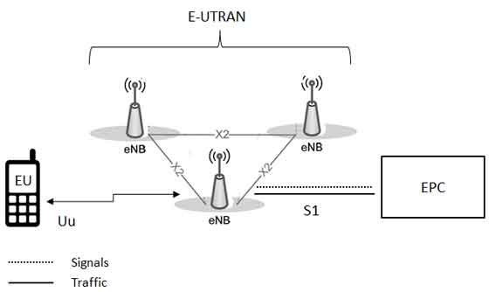

Figure 5 : Architecture de l’E-UTRAN

L’intégration des fonctions de contrôle BSC en 2G ou RNC en 3G dans l'eNodeB, permet aux enodesBs de communiquer directement entre eux à travers l'interface X2

L’interface S1 : c’est l’interface intermédiaire entre le réseau d’accès et le réseau cœur. Elle peut être divisée en deux interfaces élémentaires

* S1-MME : entre l’enodeB et MME
* S1-U : entre l’enodeB et SGW

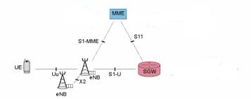

Figure 6: les interfaces réseau au niveau de l’E-UTRAN

### 1.1.1 eNodeB

L’eNodeB est responsable de la transmission et de la réception radio avec l’UE ses fonctionnalités sont les suivantes :

* Gestion des ressources radio (RRM).
* Contrôle de la connexion en mobilité.
* Ordonnancement de l’UE (UL et DL).
* Sécurité en accès strate (AS).
* Compression de l’en-tête IP.
* Le cryptage des données utilisateur.
* Routage des données utilisateur vers le S-GW.
* Traitement de la pagination originaire du MME.

## 1.2 Evolved Packet Core EPC

Le cœur de réseau appelé «EPC» utilise des technologies « tout IP », c'est-à-dire basées sur les protocoles Internet pour la signalisation, le transport de la voix et des données. Ce cœur de réseau permet l’interconnexion via des routeurs avec les eNodeB distants, les réseaux des autres opérateurs mobiles, les réseaux de téléphonie fixe et le réseau Internet.

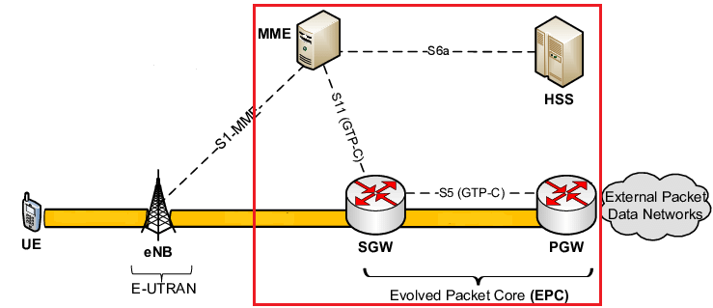

Figure 7: Evolved Packet Core EPC

L’EPC est principalement constitué de :

* **MME:** gère la signalisation (plan de contrôle) et donne l’accès aux bases de données HSS contenant les identifiants et les droits des abonnés.
* **HSS** : base de donnés contenant toutes les informations sur les abonnés
* **Serving Gateway (SGW) :** passerelles de services qui transportent le trafic de données (plan utilisateur) et concentrent le trafic de plusieurs eNodeB.
* **Packet Data Network Gateway (PGW):** servent de passerelles vers les réseaux IP externes (comme internet, IMS, etc), le PGW a aussi pour rôle d’attribuer les adresses IP aux terminaux LTE.

### 1.2.1 MME (Mobility Management Entity)

Le MME est l’entité principale de contrôle pour l’accès LTE ses fonctions sont :

* Signalisation EMM et ESM avec l’UE : Les terminaux LTE disposent des protocoles EMM (EPS Mobility Management) et ESM (EPS Session Management) qui leur permettent de gérer leur mobilité (attachement, détachement, mise à jour de localisation) et de gérer leur session (établissement/libération de session de données). Ces protocoles sont échangés entre l’UE et le MME.
* Authentification : Le MME est responsable de l’authentification des UEs à partir des informations recueillies du HSS
* Joignabilité de l’UE dans l’état ECM-IDLE (incluant paging) : C’est l’entité MME qui est responsable du paging lorsque l’UE est dans l’état IDLE et que des paquets à destination de l’UE sont reçus et mis en mémoire par le Serving GW.
* Gestion de la liste de Tracking Area : L’UE est informé des zones de localisation prises en charge par le MME, appelées Tracking Area. L’UE met à jour sa localisation lorsqu’il se retrouve dans une Tracking Area qui n’est pas prise en charge par son MME.
* Sélection du Serving GW et du PDN GW : C’est au MME de sélectionner le SGW et le PGW qui serviront à mettre en œuvre le Bearer par défaut au moment d’attachement de l’UE au réseau
* Sélection de MME lors du handover avec changement de MME. Lorsque l’usager est dans l’état ACTIF et qu’il se déplace d’une zone prise en charge par un MME à une autre zone qui est sous le contrôle d’un autre MME, il est nécessaire que l'ancien et le nouveau MME s'engagent pour le « handover ».
* Sélection du SGSN (Serving GPRS Support Node) lors du handover avec les réseaux d’accès 2G et 3G. Si l’usager se déplace d’une zone LTE à une zone 2G/3G, c’est le MME qui sélectionnera le SGSN qui sera impliqué dans la mise en place du bearer par défaut.
* Le Roaming : avec interaction avec le HSS nominal. Lorsque l’usager s’attache au réseau, le MME s’interface au HSS afin de mettre à jour la localisation du mobile et obtenir le profil de l’abonné.

### 1.2.2 S- GW (Serving Gateway)

Le SGW est situé entre l’eNodeB et PGW. Il sert de relais de transmission des paquets entre ces deux entités**,** ses fonctions sont :

* Point d’ancrage pour le handover inter-eNodeB : Lors d’un handover inter-eNode, le trafic de l’UE qui s’échangeait entre l’ancien eNodeB et le SGW doit désormais être acheminé au nouveau eNodeB et SGW.
* Point d’ancrage pour le handover LTE et les réseaux 2G/3G : Il relaie les paquets entre les systèmes 2G/3G et le PGW. Lors d’une mobilité entre LTE et les réseaux 2G/3G paquet, le SGSN 2G/3G s’interface avec le SGW pour la continuité du service de données.
* Mise en mémoire des paquets entrants lorsque l’UE destinataire est dans l’état ECM-IDLE et initialisation de la procédure de demande de service initiée par le réseau.
* Routage des paquets et relai des paquets : Le SGW achemine les paquets vers PGW et renvoie les paquets entrants à l’eNodeB servant l’UE.
* Comptabilité par usager pour la taxation inter-opérateurs. Le Serving GW comptabilise le nombre d’octets échangés permettant la permutation de tickets de taxation inter-opérateurs pour les reversements.

### 1.2.3 P- GW (Packet Data Network Gateway)

Le P-GW permet d’avoir une connexion entre l’EPC et un réseau IP externe (comme Internet),ses fonctions sont :

* Interface vers les réseaux externes : Le PGW est l’entité qui se situe entre réseau mobile et les réseaux externes.
* Allocation de l’adresse IP de l’UE : Le PGW assigne à l’UE une adresse IP dès son attachement pour lui établir un bearer par défaut. Cette adresse peut être de type IPv4 ou IPv6.
* Marquage des paquets IP dans les sens montant et descendant selon une valeur QCI (QoS Class Identifier) du bearer associé.
* Taxation des flux de service: les règles de taxation fournies par le PCRF (Policy and Charging Rules Function) sont appliquées au niveau du PGW par l’entité PCEF.

### 1.2.4 HSS (Home Subscriber Server)

Avec la technologie LTE, le HLR est réutilisé et renommé HSS. Le HSS est une base de données qui contient toutes les informations sur les abonnés. Elle utilise l’interface S6 s’appuie sur le protocole DIAMETER. Elle prend part à l’authentification et à l’autorisation des services fournis aux utilisateurs.

**Remarque:** le PCRF fait partie d’IMS mais comme son rôle est important il faut le mentionner comme un élément influant au niveau du réseau

### PCRF (Policy & Charging Rules Function)

L’entité PCRF réalise deux fonctions :

* Elle fournit au PGW les règles de taxation lorsqu’un bearer est activé ou modifié pour l’UE. Ces règles de taxation permettent au PGW de différencier les flux de données de service et de les taxer de façon appropriée.
* Elle permet de demander au PGW d’établir, de modifier et de libérer des bearer dédiés sur la base de QoS souhaitée par l’UE. Le PCRF dialogue alors avec le PGW pour créer ces bearers.

# 2. Roaming LTE

Un réseau mobile déployé par un opérateur se nomme PLMN (Public Land Mobile Network). Chaque utilisateur ayant souscrit à un opérateur utilise de préférence le réseau de cet opérateur, on parle de HPLMN (Home PLMN). Le roaming permet à cet utilisateur de se déplacer en dehors du réseau de son opérateur et d’utiliser les ressources d’un autre opérateur. Cet opérateur est appelé VPLMN (Visited PLMN).

Un utilisateur en roaming est connecté à l’interface E-UTRAN, au MME et au S-GW du réseau visité. Cependant il est possible de router les paquets vers le PGW soit du réseau du VPLMN et on appelle ça **‘local breakout’** soit à celui de son propre opérateur (HPLMN) et on appelle ça le **‘home routing’**, comme le montre la figure ci-dessous.

L’avantage proposé par le ‘home routing’ est la capacité d’accéder aux services souscrits chez le HPLMN.

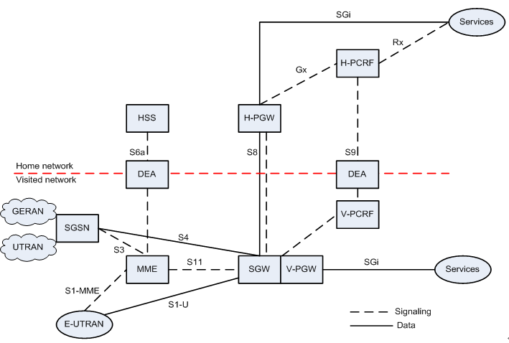

Figure 8: Architecture du roaming en LTE

## 2.1 Les interfaces exploitées en roaming

Les interfaces S6a, S8 et S9 sont exploitées lors du roaming :

L’interface S6a permet de transférer des données d’authentification et de localisation entre le MME et le HSS via Diameter.

L’interface S9 transfère la politique de contrôle de la QoS et les informations de taxation entre le HPCRF et le VPCRF sur Diameter.

Le flux de données est transporté via un tunnel GTP (GPRS tunneling Protocol) entre le SGW et le PGW sur l’interface S8.

CHAPITRE 3:

**OPERATION ET PROCEDURES LTE**

**A. Procédures LTE**

# Dans cette partie on va analyser et détailler les procédures LTE en se basant sur les fichiers pcap représentent les paquets échangés entre un UE et le réseau de tunisie télécom capturés à l’aide de wireshark (un [analyseur de paquets](https://fr.wikipedia.org/wiki/Analyseur_de_paquets) [libre](https://fr.wikipedia.org/wiki/Logiciel_libre) et [gratuit](https://fr.wikipedia.org/wiki/Logiciel_gratuit), il est utilisé dans le dépannage et l’analyse des réseaux IP).

# 1. EPS Attach

La procédure EPS attach est l’opération qui permet à l’UE de s’inscrire sur le réseau et consiste à établir le chemin de signalisation et la création des bearers EPS afin d’avoir accès aux services du réseau.

Lorsque la connexion de signalisation est terminée, l'UE dispose alors d'une connexion sécurisée pour communiquer avec le réseau et le réseau prend conscience du contexte de l'UE en ce qui concerne son emplacement, les informations de son abonnement, les exigences en matière de qualité de service…

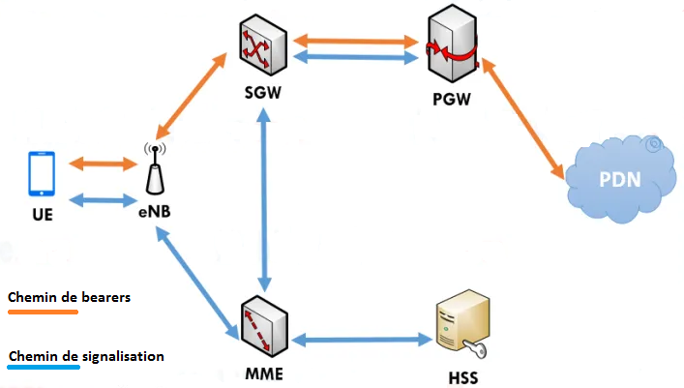

Figure 10 : chemins de signalisation et de bearers

On peut considérer que la procédure EPS attach se déroule en 5 phases :

**1) Acquisition de l’ID de l’UE:** L’UE s’identifie auprès du réseau en envoyant son IMSI ou GUTI

**2) Authentication :** Authentification mutuelle par la méthode EPS-AKA

**3) Etablissement de la sécurité NAS :** Chiffrement des données

**4) Mise à jour de Localisation :** Le MME informe le HSS qu’il gère l’UE et récupère les services auquel l’UE a souscrit.

**5) Etablissement de la Session EPS :** Création du Bearer par défaut

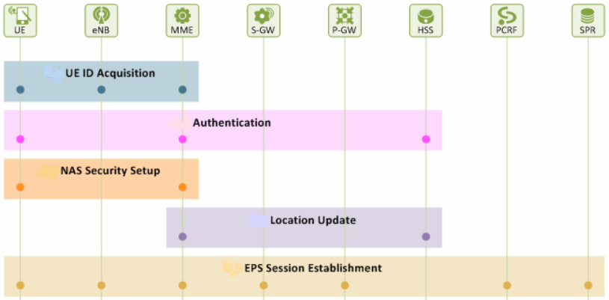

Figure 11: Décomposition de la procédure EPS Attach

## Description des étapes

Tout d’abord notre UE va chercher la cellule (le réseau) pour se synchroniser puis il établit une connexion  pour transmettre son identifiant (IMSI/GUTI) au MME. Par la suite il fait la demande d’attach en  émettant  le message  ‘Attach request’ à l’eNB qui le transmet au MME.

La figure suivante montre la partie NAS du message transmis de l’UE au MME et capturée sur l'interface S1.

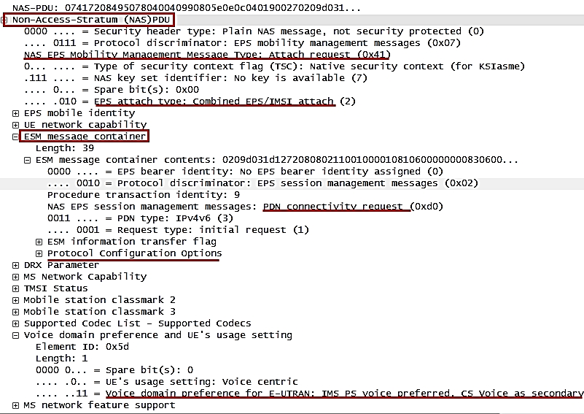

Figure 12: Demande d’attach

Dans ce cas l'UE veut utiliser à la fois les technologies LTE et non LTE, pour cela le type d’attach est défini : **"Combined EPS / IMSI attach".**

A la réception de la demande d’attach, le MME va procéder à une authentification de l’UE.

# 

# 2. Authentification

L’authentification dans un réseau mobile consiste à déterminer si un abonné est autorisé à accéder à ce réseau. L’authentification est mutuelle car le réseau authentifie l’UE et l’UE authentifie le réseau.

La procédure d’authentification est représentée sur la figure suivante :

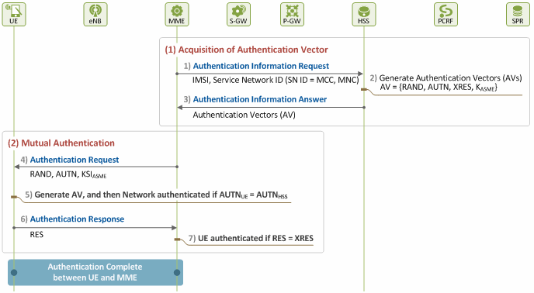

Figure 13: procédure d’authentification

### La demande du vecteur d’authentification

Le MME contacte le HSS en envoyant l’IMSI/GUTI de l’UE faisant la demande pour récupérer le vecteur d’authentification AV composé des éléments suivants :

* **RAND** : Un nombre aléatoire
* **AUTN** : jeton d’authentification, utilisé par l’USIM pour authentifier l’EPS
* **XRES** : Le résultat attendu de l’authentification de l’UE selon le résultat calculé au niveau du réseau à partir du RAND.
* **KASME**: La clé de cryptage et de chiffrement.

Dans notre cas l’abonné est en roaming. Le MME envoie son IMSI et l’identité SN ID composé du MCC et du  MNC du MME faisant la demande au HSS afin que le HPLMN puisse connaitre quel opérateur fait la demande d’authentification de son abonné.

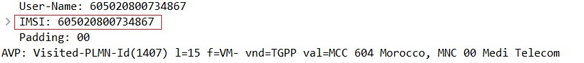

* **La Génération et transmission du vecteur d’authentification AV:**

Le HSS calcule le vecteur d’authentification AV, puis elle le transmet  à travers le message **Authentication Information Answer** auMME

**C:\Users\User\Desktop\xxxx.PNG**

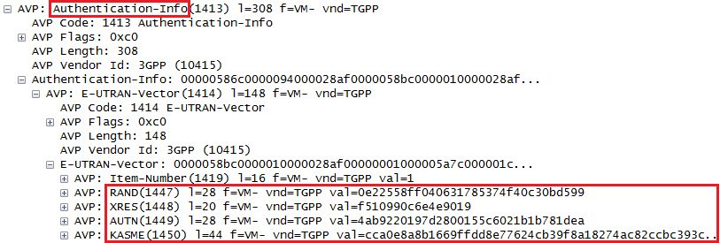

Une fois que l'authentification de l'UE est terminée, le MME lance la procédure de configuration de la sécurité NAS pour que les messages NAS puissent être échangés de manière sécurisée entre l’UE et le MME.

# 

# 3. Location Update

Le MME peut maintenant enregistrer l’UE au niveau du réseau, le localiser et récupérer les services de souscriptions de l’abonné. Le MME informe le HSS qu’il gère l’UE et qu’il est enregistré et se trouve dans ses TA. Cela est réalisé au cours de la procédure de LU (Location Update).

[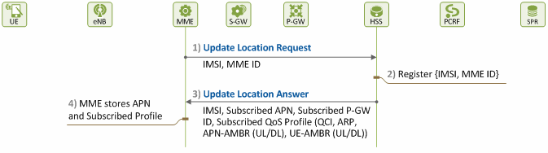](http://blogs.univ-poitiers.fr/f-launay/files/2015/05/Figure-6.-Procedure-for-Location-Update.gif)

Figure 14 : procédure Update Location

Le MME envoie la requête ‘ **Update Location Request’** au HSS afin de lui notifier la prise en charge de l’UE et pour demander la récupération du son profil d’abonnement.

Le HSS envoie le profil de souscription au MME encapsulé dans le message ‘**Update Location Answer’** qui contient la liste des APNs et les paramètres de QoS. Le MME sauvegarde ces informations dans un contexte pour l’UE.

[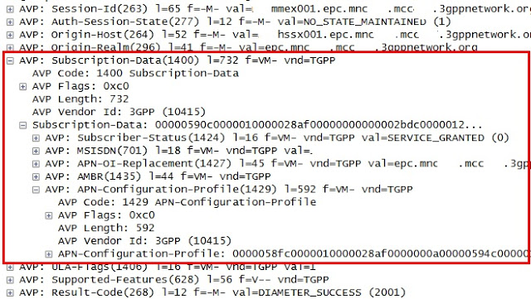](https://1.bp.blogspot.com/-e6pwNJrvHYE/Vkbj77CfAYI/AAAAAAAAKxg/PI9IEiluDfI/s1600/Fig#11+-+snapshot#4189_ULA.jpg)

Figure 15 : informations de l’abonnement

# 4. Etablissement de la Session EPS

A partir des informations de souscription de l’UE (QoS), le MME va créer la session et le bearer EPS par défaut en satisfaisant les critères de QoS.

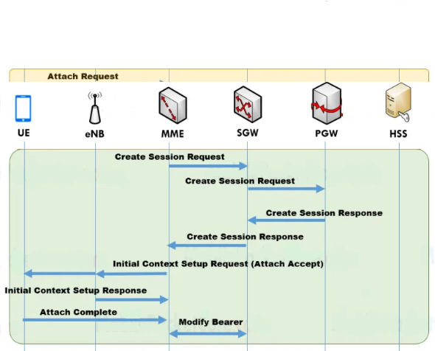

Figure 16 : Procédure d’établissement de la session EPS

## 1. Demande de Création de la Session

Après la réception du le profil de souscription de l’abonné, le MME interroge le serveur DNS pour connaitre le PDN associé à l’identifiant APN reçu de l'abonné ou des informations d'abonnement HSS et décide à quel PGW se connecter pour accéder à l'APN. Le MME sélectionne également le SGW disponible qui couvre la zone de localisation de l’abonné pour mieux servir l'UE.

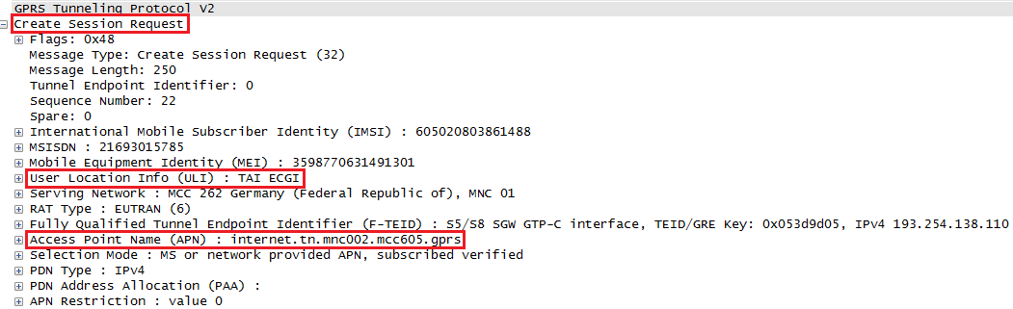

Figure 17: ‘ create session request ‘

Le MME transmet la demande de création de session au SGW sélectionné via le message ‘**Create Session Request’**, quiinclue les informations de souscriptions reçues par le HSS y compris les paramètres APN et QoS qui ont été sélectionnés jusqu'à présent pour le bearer EPS. Cette demande indique l'adresse IP du PGW sélectionné pour la session.

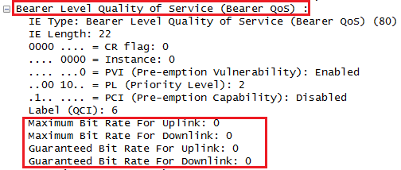

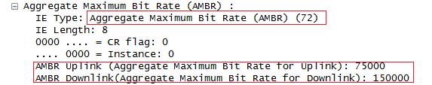

Figure 18: les paramètres de qualité de service QoS

Le SGW transfère la requête vers le PGW. Le PGW prend en entrée les paramètres d'APN et de QoS demandés. Puis il communique avec le PCRF pour valider si le service demandé par le client fait parti de l’offre de souscription du client et enfin le PCRF détermine la politique  à appliquer au bearer EPS. Après cela le PGW choisi la QoS à appliquer pour le bearer.

## 2. Réponse à la création de session

Le PGW affecte une adresse IP à l’UE pour le routage des données avec l’APN et l’envoie par l'intermédiaire du message **‘create session response’** ainsi que les paramètres QoS et les paramètres pour la création du bearer S5. Ensuite, le SGW transmet ce message au MME et le bearer S5 sera établi.

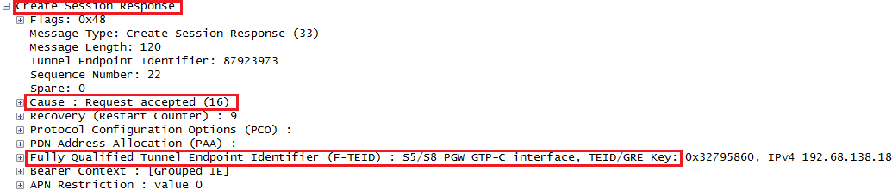

Figure 19: ‘create session response’

### 

### Le MME envoie les informations IP de l’utilisateur dans le message ‘Attach Accept’ à l’eNB qui le transmet en tant que partie d'un message RRC à l'UE, ce message inclut également l'identificateur de bearer radio.

### Après la création du bearer radio, L'UE envoie un message ‘Attach Complete’ au MME.

### Enfin le MME envoie un message ‘Modify Bearer Request’ au SGW pour compléter l’établissement du bearer S1-U, et avec lui le bearer EPS du bout en bout. L’UE peut maintenant échanger des données avec le PDN comme le montre la figure suivante.

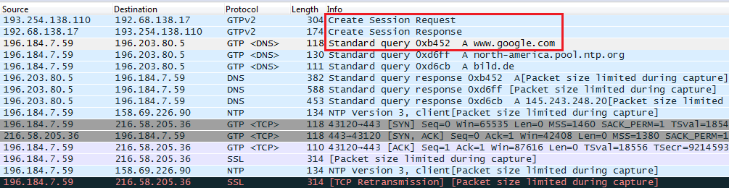

Figure 20 : Paquets échangés avec le PDN

A ce niveau **l’établissement de la session EPS** est effectué avec succès et cela finalise la procédure complète **‘EPS Attach’**

# 

# 5. Circuit Switch FallBack

LTE est un réseau basé sur IP (ne prend en charge que la fonction de commutation par paquets (PS)), et pour offrir des services vocaux sur LTE il existe deux options :

* **Voix sur LTE (VoLTE) :** implémentation coûteuse et compliquée.
* **Circuit Switched FallBack (CSFB) :** la solution la plus utilisée pour les services vocaux sur LTE, pour son excellente qualité de commutation vocale et ses services SMS à commutation de circuits.

## 5.1 Principe

CSFB est une fonctionnalité qui permet de fournir à l’UE les services à commutation de circuit (comme la voix, les SMS..) lorsque ce dernier est attaché au réseau LTE.

Le principe du CS FallBack est assez simple : Lorsqu’un appel vocal est initié à l’UE ou reçu par lui, il est informé qu’il doit quitter le réseau LTE et accéder au réseau de Commutation de Circuit (CS).

Par conséquent, si l’UE était attaché sur le réseau LTE, il bascule vers le réseau 3G (ou 2G), et toute la signalisation pour la session d’appel téléphonique est prise en charge par le réseau 3G (ou 2G). Après la fin de l’appel l’UE peut enregistrer de nouveau sur le réseau LTE.

## 5.2 Architecture et interfonctionnement LTE/(3G-2G)

Pour que l’EPC soit compatible avec la technologie CSFB, il est nécessaire que ce dernier puisse communiquer avec le cœur de réseau en commutation de circuit (CS-Core) du réseau 2G/3G. En effet, le MME doit pouvoir contacter le MSC (Mobile Switch Center) et la VLR (Visitor Location Register) afin de donner procuration au réseau 2G/3G de la gestion de l’enregistrement et la mobilité. L’interface utilisée se nomme SG.

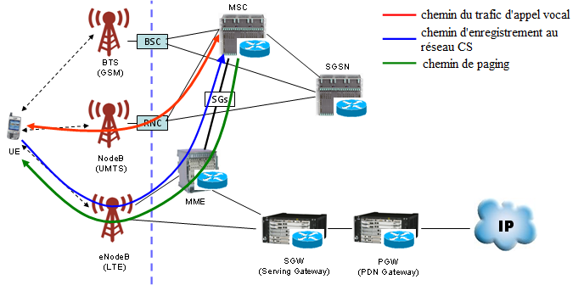

Figure 21: les chemins et les interfaces exploités lors du CSFB

#### 5.3 Types de CS Fallback

### 5.3.1 CSFB Mobile Originated MO

Supposant que l'UE est initialement est sous la couverture du réseau LTE. Si l'UE décide de lancer un appel vocal et qu’il est en mode veille il établit d'abord une connexion RRC, et s’il est en mode connecté, il informe directement le MME qu'il souhaite initier un appel vers un autre UE en lui envoyant un message ESR (Extended Service Request).

Le MME vérifie si l'UE est capable d’effectuer le CSFB et notifie à l'eNodeB de le transférer vers le réseau 2G/3G. Une fois que l’UE est sous la couverture du réseau 2G/3G, l’appel commence. Cette procédure est appelée CSFB mobile Originated (car l’UE est celui qui a lancé l’appel).

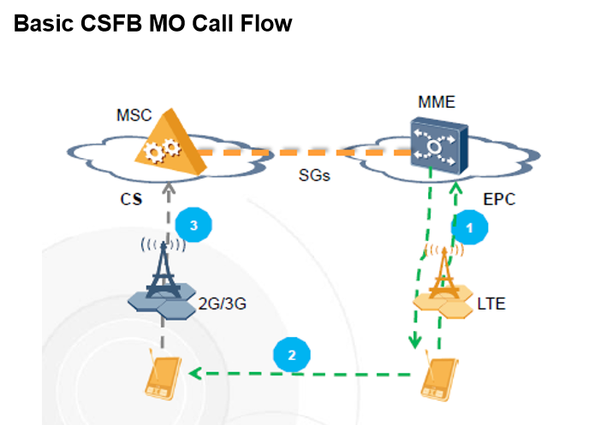

Figure 22 : CSFB mobile Originated

* **La procédure CSFB MO en détails :**

L’UE effectue un ‘combined EPS/IMSI Attach’:

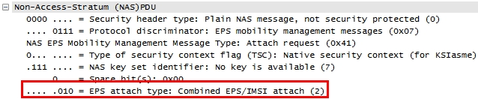

Si l’UE souhaite effectuer un appel vocal, il envoi le message **’Context Release Request’** pour demander la libération des ressources du réseau LTE pour passer au réseau 3G UMTS.

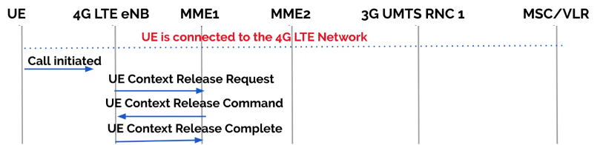

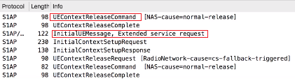

Lorsque l’UE complète la procédure ‘LTE detach’ il envoi **‘Context Release Complete’** au MME. Puis il lui envoie un message **‘Extended Service Request’** à travers l’enB pour signaler qu’il est en train d’invoquer la procédure CSFB. après les échanges avec le MME l’UE passe au réseau UMTS.

L’UE est maintenant connecté au réseau UMTS, Le RNC demande au MSC d’enregistrer l’UE sur le VLR, puis le MSC procède par l’authentification de l’UE. Par la suiteil redirige l’appel vocal au destinataire

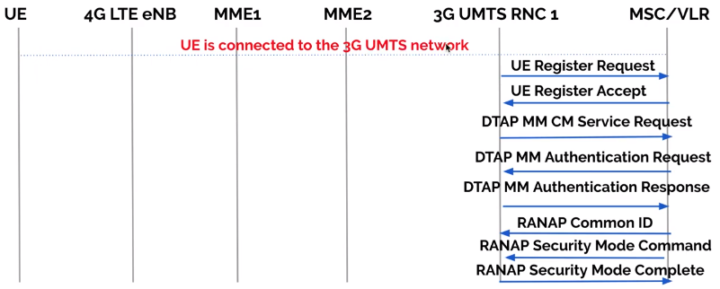

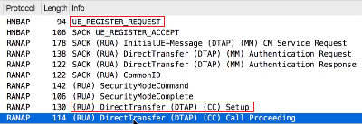

Après la fin de la conversation l’UE va se connecter de nouveau au réseau LTE. Pour cela il envoi le message TAU update au MME. Les échanges qui suivent permettent à l’UE de s’attacher de nouveau au réseau LTE.

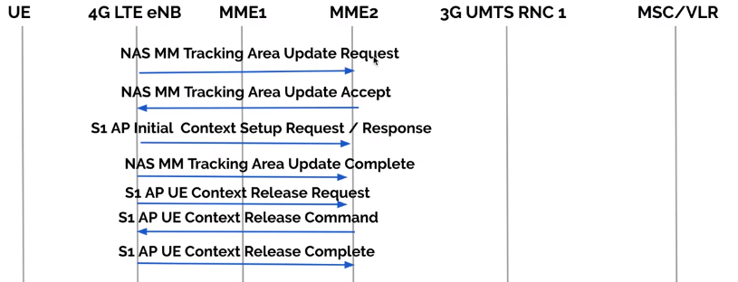

### 5.3.2 CSFB Mobile Terminated MT

Une demande d’appel arrive en premier au MSC où l’UE a été précédemment enregistré. Lorsque le MSC reçoit cette demande, il envoie des messages de paging au MME concerné via l’interface SG. Ce message est transmis à l'UE, par paging s’il est en mode veille ou informé par les messages NAS s’il est en mode connecté

Si l'UE accepte l'appel, il envoie un message SRM (Service Request Message) au MME qui a son tour demande à l'eNB de transférer l'UE pour le réseau 2G/3G pour qu’il puisse effectuer l'appel. Cette procédure est appelée CSFB Mobile Terminated.

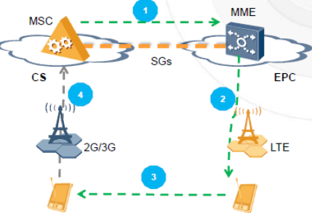

Figure 23:CSFB Mobile Terminated

## C:\Users\hella\Desktop\fffffffffff.PNG

Figure 24: La procédure CSFB Mobile Terminated

**B. Paramètres LTE**

# 1. Qualité de service QoS

Un opérateur mobile LTE devrait pouvoir mettre à la disposition de ses abonnés des services avec différentes exigences de QoS (Quality of Service) selon les niveaux d'abonnement de chaque utilisateur (Premium, meilleur effort, etc.), il doit aussi savoir les types de services demandés (Internet, voix, etc.) afin d’affecter des ressources radio et réseau au trafic de chaque utilisateur et les gérer correctement.

Certains services nécessitent une meilleure gestion des priorités sur le réseau et pour pouvoir remplir pleinement cette tâche, la qualité de service joue un rôle clé. La qualité de service définit les priorités pour certains services en période de forte congestion du réseau.

Afin de comprendre le concept de QoS, nous devons comprendre les types et les propriétés de support associés à chaque bearer.

## 1.1 Types des EPS Bearers

Il existe deux types de bearers :

* Bearer par défaut (default bearer)
* Bearer dédié (dedicated bearer)

Le premier EPS bearer construit, s’appelle EPS bearer par défaut est mis en place lors de la procédure d’EPS Attach et lorsqu'un utilisateur qui utilise un service via un bearer par défaut (Internet, par exemple) tente d'utiliser un service nécessitant une QoS supérieure à celle que le bearer par défaut actuel peut fournir (par exemple, VOLTE) un bearer dédié est établi à la demande.

Donc il existe au moins un bearer par défaut établi lorsque l'UE est attaché au réseau LTE, tandis que le bearer dédié n’est établi que lorsqu'il est nécessaire de fournir la QoS à un service spécifique.

## 1.2 Type de ressource

Un bearer est caractérisé par des paramètres de QoS car les applications n’ont pas les mêmes besoins : Certaines comme le streaming, la visiophonie nécessitent un débit garanti (GBR) alors que la navigation internet et le téléchargement se suffisent de débit non Garanti (non-GBR). Alors on a deux types de ressources pour les bearers GBR et non GBR.

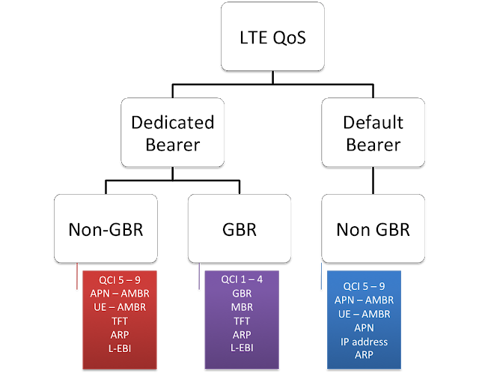

Figure 25 : Types de débit garanti selon type de bearer

## 1.3 Paramètres QOS

La qualité de service QoS est définie à l’aide des paramètres suivants:

* QCI
* ARP
* GBR
* MBR
* APN-AMBR / UE-AMBR

Ci-dessous, nous allons expliquer les paramètres de qualité de service LTE un par un.

### QCI ****(QoS Class Identifier)****

Identificateur de classe QoS, est un entier compris entre 1 et 9, indique neuf caractéristiques de performance QoS différentes pour chaque paquet IP. Les valeurs QCI sont normalisées pour référencer des caractéristiques de QoS spécifiques.

### ARP ****(Allocation and Retention Priority)****

Priorité d'allocation et de rétention: lorsqu’on a besoin d’un nouveau bearer avec un niveau de ressources supérieure à celui du bearer actuel, une entité LTE décide, en fonction de l'ARP (un entier compris entre 1 et 15, 1 étant le niveau le plus élevé de priorité), soit de supprimer l’EPS bearer existant et en créer un nouveau ou refuser d'en créer un nouveau.

### GBR (UL / DL)

Ce paramètre est utilisé pour un bearer de type GBR et indique la bande passante (débit) à garantir par le réseau.

### MBR (UL / DL)

MBR est utilisé pour un bearer de type GBR et indique le débit maximal autorisé.

### APN-AMBR (UL / DL)

Dans le cas des bearers non GBR, c'est la bande passante totale de tous ces bearer d'un PDN qui est limitée et cette restriction est contrôlée par APN-AMBR.

### UE-AMBR (UL / DL)

UE-AMBR indique la largeur de bande maximale autorisée pour tous les bearers non-GBR associés à l'UE, quel que soit le nombre de connexions PDN de l'UE.

[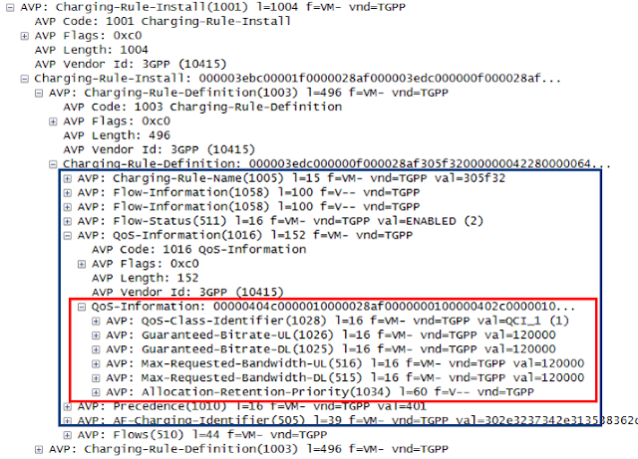](http://3.bp.blogspot.com/-VlyKGp1TdYw/VXXZHGB8I1I/AAAAAAAAIxg/13ndtiLJjI8/s1600/pcap-pccrules.png)

Figure 26 : exemple de paramètres QoS

# 2. APN (Access Point Name)

Appelé aussi nom du point d'accès réseau, est un identifiant qui permet à un abonné de se connecter à Internet en identifiant le Gateway GPRS Support Node (GGSN pour la 2G et la 3G) ou le Packet Data Network Gateway (P-GW pour la 4G) qu'il veut utiliser.

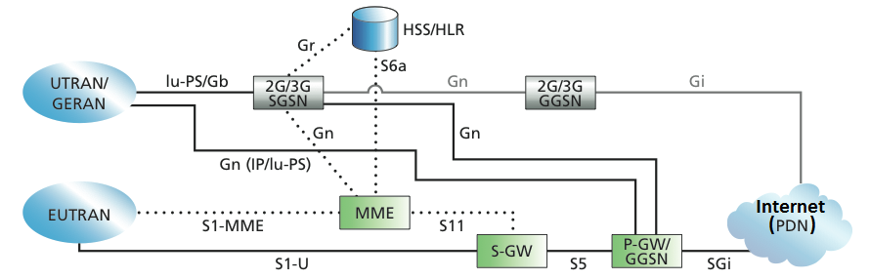

Figure 27: Architecture d’accès Internet pour 2G/3G/4G.

Une liste des APN autorisés pour chaque abonné est stockée dans le HLR/HSS en tant que partie des données d'abonnement. La procédure consiste à comparer l'APN reçu par un abonné dans un message d’activation de contexte PDP/PDN avec les données d'abonné du HLR/HSS pour vérifier si le service demandé est autorisé. La fonctionnalité DNS est utilisée pour traduire l’APN en adresse IP.

## 2.1 Composition d’un APN

Un APN est construit de la même manière que les noms de domaine sur Internet. La syntaxe est la suivante: **xxx.com.mnc<MNC>.mcc<MCC>.gprs**

Un APN est composé de deux parties:

* Identifiant de réseau APN
* Identifiant d'opérateur APN

### 2.1.1 Identifiant du réseau APN

Cet identifiant indique le réseau PDN externe auquel le GGSN/P-GW est connecté et le service auquel l'abonné souhaite accéder. Un identifiant de réseau est un paramètre obligatoire. Un identifiant unique est attribué à chaque GGSN/P-GW d'un PLMN différent afin d'éviter les conflits d'adresses.

### 2.1.2 Identifiant d'opérateur APN

Un identifiant d'opérateur APN est une partie optionnelle de l'APN. Il est placé après l'identifiant du réseau APN, s'il est présent. L'identifiant de l'opérateur est composé de trois étiquettes au format suivant : **mnc<MNC>.mcc<MCC>.gprs**

Où MNC et MCC sont dérivés des IMSI de l'abonné. La dernière étiquette est gprs est par défaut.

L’identifiant de tunisie télécom est le suivant : **mnc002.mcc605.gprs**

Cet identifiant peut être saisi par les utilisateurs ou inséré par le SGSN/MME.

L'identificateur d'opérateur APN par défaut est utilisé dans les situations de roaming inter-PLMN pour tenter de traduire un APN constitué uniquement d'un identifiant de réseau en adresse IP du GGSN/P-GW dans le HPLMN.

### 3. Exemple de cas d’échange des paramètres (QoS et APN) :

Dans le cas de la procédure EPS Attach le HSS envoie les informations d'abonnement au MME dans le message **‘update location answer’**. Cela inclut les paramètres APN et QoS.

* Les informations de l’abonné y compris l’APN:

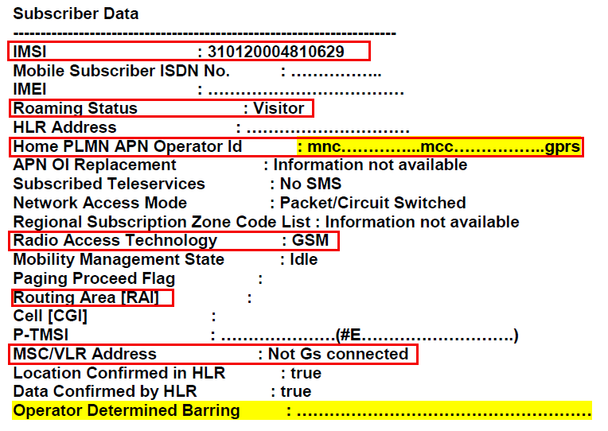

* Les paramètres de qualité de service QoS :

